Vielen Dank, dass du dir unsere Anschreiben-Vorlage heruntergeladen hast! Es handelt sich hierbei um einen Mustertext, welchen du, um ihn zu verwenden, individualisieren und inhaltlich anpassen solltest.

Lösche dazu diese Seite aus diesem Dokument und ergänze das Anschreiben mit deinen persönlichen Informationen. Die Seite kannst du ganz einfach löschen, indem du alle Inhalte auf dieser Seite markierst und die Entfernen-Taste („Entf“) drückst.

Wenn du dir beim Erstellen deines Anschreibens unsicher bist und inhaltliche Unterstützung brauchst, empfehlen wir dir den kostenlosen Bewerbungsgenerator von bewerbung2go. Dieser bietet dir einige Hilfestellungen und Designoptionen, mit denen du deine individuelle Bewerbung erstellen kannst:

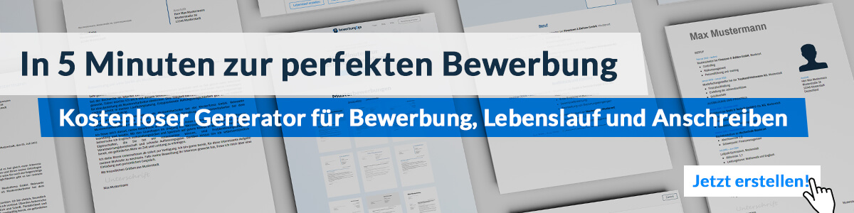
Hier entlang zum kostenlosen Bewerbungsgenerator von bewerbung2go

Max Mustermann
Musterstr. 123
12345 Musterstadt
Deutschland
max@mustermann.de
0171 23456789
Schweizer Musterbank
Frau Muster
Strasse 123
12345 Musterstadt
Schweiz

Musterstadt, 20.09.2022

Bewerbung als Bankkaufmann

Sehr geehrte Frau Muster

Auf der Suche nach einer spannenden beruflichen Herausforderung bin ich auf Ihr Unternehmen gestossen. Als Bankkaufmann mit 10-jähriger Berufserfahrung möchte ich mich persönlich weiterentwickeln und meine Fachkenntnisse erweitern. Ihr international renommiertes Unternehmen begeistert mich vor allem aufgrund der individuellen Fördermöglichkeiten und des unterstützenden Trainings in der Einarbeitungsphase.

Während meiner Arbeit bei der Germanbank in Musterstadt habe ich mich auf die Privatkundenbetreuung und das Personalmanagement spezialisiert. Zurzeit leite ich die Abteilungsbereiche Vorsorge und Kreditberatung. Meine täglichen Aufgaben umfassen kundenorientierte Beratungstermine sowie die Erstellung von Finanzierungsangeboten und Bilanzanalysen. Ausserdem zählt die Koordination von 26 Mitarbeitern zu meinem Tätigkeitsbereich. In dem Fernlehrgang Finanzplanung habe ich mir darüber hinaus ein fundiertes wirtschaftliches Verständnis angeeignet.

Durch den regelmässigen Kundenkontakt habe ich meine Kommunikationsstärke und meine Beratungskompetenz gefestigt. Die Tätigkeiten im Personalmanagement erledige ich mit meiner verantwortungsbewussten und strukturierten Art. Bei herausfordernden Aufgaben unterstütze und motiviere ich meine Kollegen.

Nach Ablauf meiner dreimonatigen Kündigungsfrist stehe ich Ihnen ab dem 01.04.2020 zur Verfügung. Meine Gehaltsvorstellung liegt bei einem Bruttojahresgehalt von 77.000 CHF. Für offene Fragen stehe ich Ihnen gerne telefonisch oder per E-Mail zur Verfügung. Einer Einladung zu einem persönlichen Gespräch sehe ich mit grosser Freude entgegen.

Freundliche Grüsse
Max Mustermann

